全局设置
必须使用HTML5文档类型
Bootstrap使用的某些HTML元素和CSS属性需要文档类型为HTML5 doctype。因此这一文档类型必须出现在项目的每个页面的开始部分。
- <!DOCTYPE html>
- <html lang="en">
- ...
- </html>
排版和链接
Bootstrap 为屏幕、排版和链接设置了基本的全局样式。尤其是，我们:
- 移除了body的 margin
- 设置了 body 的背景颜色 background-color: white;
- 使用 @baseFontFamily、@baseFontSize 和@baseLineHeight 属性作为我们排版的基础
- 通过 @linkColor 设置全局链接颜色，并且，当链接处于 :hover 状态时才会带有下划线
这些样式可以在 scaffolding.less 文件中找到。
用Normalize重置样式
从 Bootstrap 2 开始, 老的重置方式被 Normalize.css 取代, 这是 Nicolas Gallagher 和Jonathan Neal 共同维护的一个项目，这一项目还被HTML5 Boilerplate 所采用。虽然我们在reset.less 文件中使用了许多Normalize的代码，但是，我们也移除了一些不适合Bootstrap的元素。
默认栅格系统
栅格系统示例
Bootstrap默认的栅格系统为12列 ，形成一个940px宽的容器，默认没有启用 响应式布局特性 。如果加入响应式布局CSS文件，栅格系统会自动根据可视窗口的宽度从724px到1170px进行动态调整。在可视窗口低于767px宽的情况下，列将不再固定并且会在垂直方向堆叠。
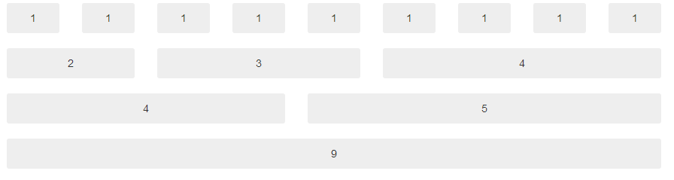带有基本栅格的HTML代码
对于简单的两列式布局，创建一个 .row 容器，并在容器中加入合适数量的 .span* 列即可。由于默认是12列的栅格，所有 .span* 列所跨越的栅格数之和最多是12(或者等于其父容器的栅格数)。
- <div class="row">
- <div class="span4">...</div>
- <div class="span8">...</div>
- </div>
上面的代码展示了 .span4 和 .span8 两列，两列的和总共是12个栅格。
偏移列
把列向右移动可使用 .offset* 类。每个类都给列的左边距增加了指定单位的列。例如，.offset4 将 .span4 右移了4个列的宽度。
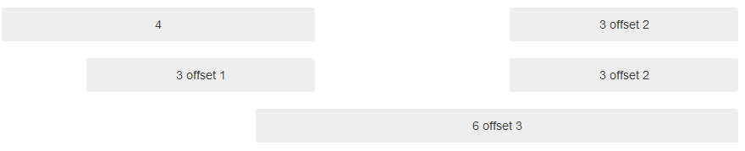
- <div class="row">
- <div class="span4">...</div>
- <div class="span3 offset2">...</div>
- </div>
嵌套列
在默认的栅格系统里, 在已有的.span*内添加一个新的 .row 并加入 .span* 列，就可实现嵌套。被嵌套列中的每列列数总和要等于父级列。
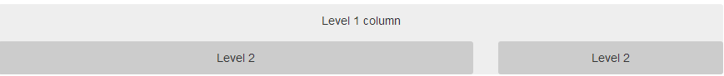
- <div class="row">
- <div class="span9">
- Level 1 column
- <div class="row">
- <div class="span6">Level 2</div>
- <div class="span3">Level 2</div>
- </div>
- </div>
- </div>
流式栅格系统
流式栅格系统案例
流式栅格系统对每一列的宽度使用百分比而不是像素数量。它和固定栅格系统一样拥有响应式布局的能力，这就保证它能对不同的分辨率和设备做出适当的调整。
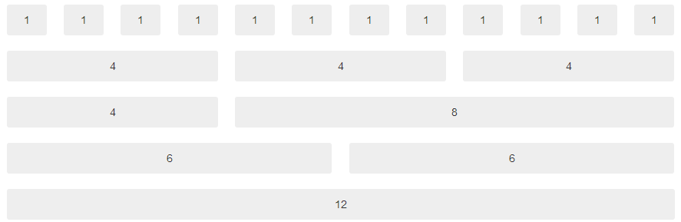
基本的流式栅格HTML代码片段
将 .row 替换为 .row-fluid 就能让任何一行“流动”起来。应用于每一列的类不用改变，这样能方便的在流式与固定栅格之间切换。
- <div class="row-fluid">
- <div class="span4">...</div>
- <div class="span8">...</div>
- </div>
流式栅格的偏移
定义方式和固定网格系统相同：给任何想偏移的列添加 .offset* 即可。
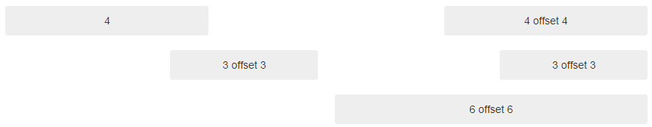
4
- <div class="row-fluid">
- <div class="span4">...</div>
- <div class="span4 offset2">...</div>
- </div>
流式嵌套布局
和固定栅格的嵌套有一点不同：被嵌套的列数之和要等于12。这是因为流式栅格使用百分比来设置每列的宽度。
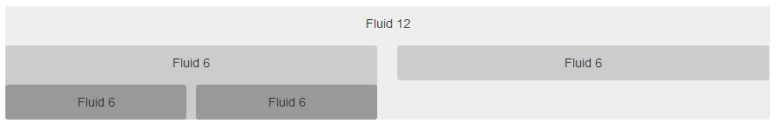
- <div class="row-fluid">
- <div class="span12">
- Fluid 12
- <div class="row-fluid">
- <div class="span6">
- Fluid 6
- <div class="row-fluid">
- <div class="span6">Fluid 6</div>
- <div class="span6">Fluid 6</div>
- </div>
- </div>
- <div class="span6">Fluid 6</div>
- </div>
- </div>
- </div>
布局
固定布局
提供了一个通用的固定宽度(也可以变为响应式)的布局方式，仅仅用 <div class="container"> 即可。
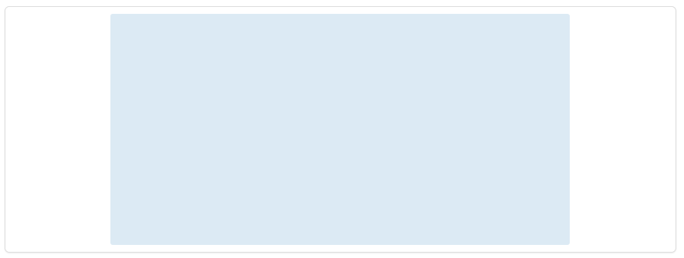
- <body>
- <div class="container">
- ...
- </div>
- </body>
流式布局
利用 <div class="container-fluid"> 代码可以创建一个流式、两列的页面 — 非常适合于应用和文档类页面。
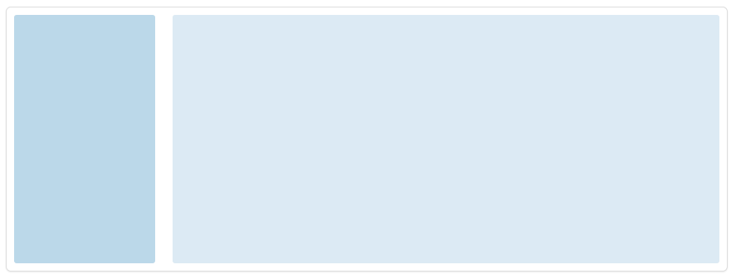
- <div class="container-fluid">
- <div class="row-fluid">
- <div class="span2">
- <!--Sidebar content-->
- </div>
- <div class="span10">
- <!--Body content-->
- </div>
- </div>
- </div>
响应式设计
启用响应式特性
通过在文档中的 <head> 标签里添加合适的meta标签并引入一个额外的样式表即可启用响应式CSS。如果你已经在定制页面编译好一个Bootstrap, 那么只需添加一个meta标签。
- <meta name="viewport" content="width=device-width, initial-scale=1.0">
- <link href="assets/css/bootstrap-responsive.css" rel="stylesheet">
注意！ Bootstrap在默认情况下是没有引入响应式特性的，因为不是任何情况都需要使用到。我们并不是鼓励开发者移除此功能, 而是在需要使用的时候才启用它。
关于响应式Bootstrap
Media queries允许在一些条件基础上自定义CSS 例如：—ratios、widths、display type, etc— 但通常都是围绕着 min-width 和 max-width 这两者。
- 修改栅格系统中列的宽度
- 需要的时候, 用堆叠元素代替浮动
- 调整标题和文本的大小以便适合各种设备
谨慎的使用media queries，先从你的手机用户开始吧。对于大型的项目, 应该考虑使用专门的代码库, 而不是构筑在media queries之上。
被支持的设备
Bootstrap 所支持的几个media queries都放在了一个文件中， 可以让你的项目更灵活的去适应不同设备和屏幕分辨率。包括：
类型 | 布局宽度 | 列宽 | 间隙宽度
大屏幕 | 大于等于1200px | 70px | 30px
默认 | 大于等于980px | 60px | 20px
平板 | 大于等于768px | 42px | 20px
手机到平板 | 小于等于767px | 流式列，无固定宽度
手机 | 小于等于480px | 流式列，无固定宽度
- /* 大屏幕 */
- @media (min-width: 1200px) { ... }

- /* 平板电脑和小屏电脑之间的分辨率 */
- @media (min-width: 768px) and (max-width: 979px) { ... }

- /* 横向放置的手机和竖向放置的平板之间的分辨率 */
- @media (max-width: 767px) { ... }

- /* 横向放置的手机及分辨率更小的设备 */
- @media (max-width: 480px) { ... }
响应式布局辅助class
为了更快的针对移动设备做开发, 下面列出的辅助class用于针对不同设备显示和隐藏内容。下表是可用的class列表, 以及它们在各个media query布局下的效果。这些class可以在 responsive.less 文件中找到。
Class | 手机767px 及以下 | 平板979px 到 768px | 电脑默认
.visible-phone | 显示 | 隐藏 | 隐藏
.visible-tablet | 隐藏 | 显示 | 隐藏
.visible-desktop | 隐藏 | 隐藏 | 显示
.hidden-phone | 隐藏 | 显示 | 显示
.hidden-tablet | 显示 | 隐藏 | 显示
.hidden-desktop | 显示 | 显示 | 隐藏
何时使用
在有限的情况下使用, 避免创建同一个站点的不同版本。当这些class能对每种设备的展示做有益的补充的时候才使用。响应式工具不能用于table元素，而且本就不支持。
响应式工具测试案例
调整浏览器的宽度或者在不同的设备上加载该页面用以测试上述的class。
在...上显示
绿色选中标记用以指示这些class在你当前的可视窗口是可见的。
在...上隐藏
这里的绿色选中标记用以指示这些class在你当前的可视窗口是隐藏的。

